|  |  |  |
| --- | --- | --- |
| HỌC SINH: | ĐỀ ÔN KIỂM TRA TẬP TRUNG ĐỢT 1 HKI 2012-2013  Toán 7-Thời gian 45 phút. | Mật mã: |
| ĐIỂM |  | Chữ kí giám thị: |
| Chữ kí giám khảo: |

**Bài 1**: (3điểm) Tính giá trị biểu thức:

1.  b) 
2.  d) 

**Bài 2**: (3điểm) Tìm x, biết:

1.  b) 
2. 

**Bài 3** (1điểm) So sánh:

 và 

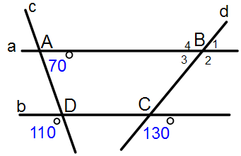**Bài 4**: (1điểm) Tìm số nguyên x biết: 

**Bài 5**: (2điểm) Cho hình vẽ sau:

1. Chứng minh rằng a//b
2. Tính số đo các góc B1, B2, B3, B4